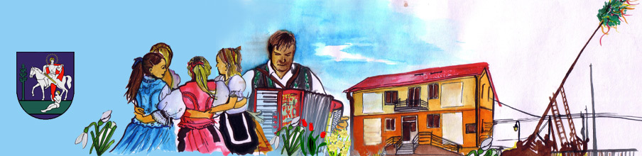
3.ročník
Sveržovská sedmička
. ....
Organizujú: OZ Sveržovka a obec Sveržov
Dňa: 5.5.2018 (sobota) so štartom o 10:00 hod.
Kategórie: Muži: A do 39, B 40-49, C 50-59, D nad 60
Ženy: F do 34, G 35-49, H nad 50
ŠMŽ: Štafetový beh 3 x 1,2 km muži a ženy bez vekového rozdielu
Štart: Obecný úrad Sveržov: 11:00 hod. muži, ženy,štafeta
10:00 hod detské kategórie
Trať: všetky kategórie mimo detských dĺžka trate 7 000m
detské kategórie pobežia krátke trate obcou
Povrch: asfalt
Prezentácia : v deň pretekov od 9:00 do 10:00 hod. amfiteáter obce
Štartovné : 5 EUR dospelý online registrácia a 7 EUR na mieste
Štafetové družstvo 10 EUR online registrácia a 15 EUR na mieste
(každý účastník dostane občerstvenie po trati, obed a účastnícku medailu)
Online registrácia : www.beh.sk
Č.úIBAN : SK58 1100 0000 0026 1427 5075
Ceny: Finančne a vecné odmeny v jednotlivých kategóriách podľa možnosti organizátorov.
Hlavný rozhodca: Peter Buc 0905 299 189 e-mail: peter.buc59@gmail.com
Informácie: Marián Dudra 0908 972 686 e-mail: marian.dudra@gmail.com
Poznámka: Organizátor nepreberá zodpovednosť za škody na majetku, alebo na zdraví súvisiace s cestou, pobytom a účasťou pretekárov na podujatí.
Organizátor má právo zmeniť alebo upraviť trasu.

